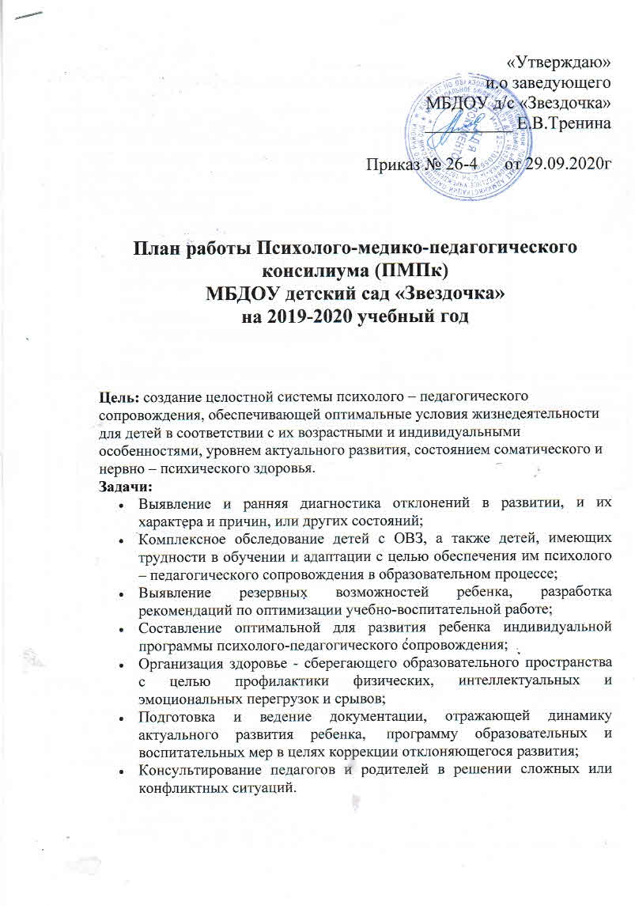

«Утверждаю»

и.о заведующего

МБДОУ д/с «Звездочка»

__________ Е.В.Тренина

Приказ № 26-4 от 29.09.2020г

**План работы Психолого-медико-педагогического консилиума (ПМПк)**

**МБДОУ детский сад «Звездочка»**

**на 2019-2020 учебный год**

**Цель:** создание целостной системы психолого – педагогического сопровождения, обеспечивающей оптимальные условия жизнедеятельности для детей в соответствии с их возрастными и индивидуальными особенностями, уровнем актуального развития, состоянием соматического и нервно – психического здоровья.

**Задачи:**

* Выявление и ранняя диагностика отклонений в развитии, и их характера и причин, или других состояний;
* Комплексное обследование детей с ОВЗ, а также детей, имеющих трудности в обучении и адаптации с целью обеспечения им психолого – педагогического сопровождения в образовательном процессе;
* Выявление резервных возможностей ребенка, разработка рекомендаций по оптимизации учебно-воспитательной работе;
* Составление оптимальной для развития ребенка индивидуальной программы психолого-педагогического сопровождения;
* Организация здоровье - сберегающего образовательного пространства с целью профилактики физических, интеллектуальных и эмоциональных перегрузок и срывов;
* Подготовка и ведение документации, отражающей динамику актуального развития ребенка,  программу образовательных и воспитательных мер в целях коррекции отклоняющегося развития;
* Консультирование педагогов и родителей в решении сложных или конфликтных ситуаций.

**План работы**

**психолого-медико-педагогического консилиума (ПМПк)**

|  |  |  |  |
| --- | --- | --- | --- |
| **№** | **Мероприятия** | **Срок** | **Ответственный** |
| **1.** | Тема: «Установочное заседание ПМПк»  Цель: выявление резервных возможностей ребенка для успешного обучения и воспитания по программе.   1. Ознакомление членов консилиума с приказом заведующего об организации и работе  ПМПк в ДОО. 2. Обсуждение и утверждение плана работы консилиума на новый учебный год. 3. Распределение обязанностей, освещение нормативно-правовой базы ПМПк ДОО. 4. Итоги адаптации на начало года | Сентябрь  2019уч.г. | Председатель  Члены ПМПк  ДОО |
| **2.**  **2** | Тема: «Итоги сбора информации о детях, нуждающихся в ПМПк сопровождении»  Цель: результаты обследования детей, нуждающихся в коррекционной помощи и определение путей коррекционного воздействия детей в отставании развития.   1. Результаты психолого-педагогической диагностики на начало года. 2. Составление индивидуальных программ сопровождения воспитанников. 3. Оформление документации по ПМПк. 4. Разработка рекомендаций воспитателям по работе с детьми с низкой динамикой развития. Обсуждение плана работы на следующий этап деятельности. | Декабрь . | Председатель  Члены ПМПк  ДОО |
| 3.  **3** | Тема: «Динамика развития детей»  Цель: оказание углубленной помощи детям,  имеющим проблемы в развитии по индивидуальным программам сопровождения.   1. Обсуждение результатов индивидуальной работы. 2. Изменение и дополнение индивидуальных программ сопровождении. 3. Работа с родителями вновь прибывших детей. | Март | Председатель  Члены ПМПк  ДОО |
| **4.**  **4** | Тема: «Итоги работы ПМПк за учебный год»  Цель: Оценка диагностики обучения и коррекции ПМПк. Планирование коррекционной помощи детям на летний период.   1. Анализ выполнения индивидуальных программ сопровождения воспитанников. 2. Анализ диагностики готовности к обучению в школе воспитанников подготовительной группы.   Разработка рекомендаций родителям на летний период. | Май  2019ч.г. | Председатель  Члены ПМПк  ДОО |
| **5.**  **5** | 1. Внеплановые заседания (по мере поступления запросов от воспитателей и родителей) 2. Консультирование родителей и воспитателей о работе ПМПк ДОУ (цели и задачи), о раннем выявлении отклонений в развитие детей. 3. Индивидуальные консультации родителей и воспитателей по психолого –педагогическому сопровождению детей. | В течении года | Председатель  Члены ПМПк  ДОО |